新北市貢寮區澳底國民小學一○三學年度下學期一乙親師座談會
年級班別 | 學生人數 | 教師姓名 | 學校電話 | 教師電話
一年乙班 | 15人 | 吳穎柔 | 24901432#310 | 0911-702-835
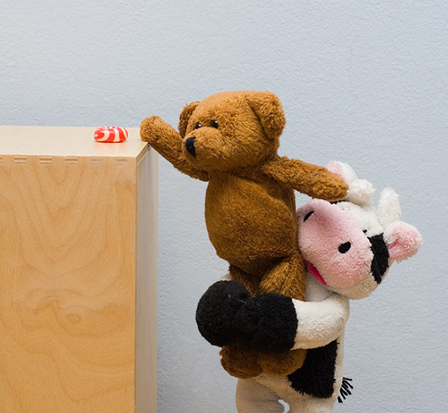
親愛的一年級家長您好：
很開心與您的孩子一同進入一年級下學期，不管是生活常規、學習力、責任感，看得出來孩子都進步很多，很感謝有家長的協助與指導!很多事情都會希望盡量讓孩子去嘗試，讓他們從錯誤中學習，也請家長多給予孩子信心與鼓勵。接下來一下的國語生字將會漸漸增加，課文內容會加深，也會進入造句及簡單的寫作，希望能一同和家長指導孩子學習，有任何問題都歡迎家長與我聯繫，良好的親師溝通，能幫助孩子成長事半功倍，希望下學期繼續一同為您的孩子成長努力!
班級經營理念 | 1.從「做中學」，培養孩子「合群、互助、榮譽」。  2.注重學生的生活常規，培養正確的行為習慣。  3.培養學生的責任感，訓練生活自理能力。  4.欣賞並讚美孩子的優點長處，也容許犯錯及改過的機會。  5.公平對待每位孩子，尊重孩子們的想法、看法、作法，賞罰分明。
成績評量 | 1.日常表現【60%】：    - 日常作業(習作、作業簿、練習簿、甲乙本、 練習卷等)(20%)  - 平常小考(20%)  - 上課態度、發言情形(20%)  2.測驗表現【40%】:  - 期中定期評量(20%)  - 期末定期評量(20%)
重要事項報告 | 04/02 兒童月暨多元文化國際日活動  04/03 補假 04/04 兒童節(放假)  04/05 清明節(放假) 04/06 補假  04/21~04/22 期中定期評量  05/16 學校暨社區運動會 05/18補假  06/17 教育實驗班成果發表會  06/19 補假 06/20 端午節(放假)  06/24~06/25期末定期評量  06/25 課後照顧班最後一次上課  06/30 休業式(上午 12:00 放學)  07/01 暑假開始
班級與教學活動 | 1.增進閱讀能力:  - 每天早上7:40~7:50為學校的晨讀時間。  - 每週三豐珠國中小故事姊姊講故事。  - 每週四第一節課為圖書館閱讀課。  - 每個禮拜會請學生至少看一本書。  2.獎勵制度:  - 班級的有分成小組的加分競賽，培養合作的榮譽，個人的蓋章集點，集滿便可兌換小禮物。  3.衛生習慣:  飯前洗手、飯後刷牙(週二有漱口水、週二及周五會進行貝氏刷牙法) 、週二3：40全班打掃時間。
請家長配合事項 | 1.每天盡量吃完早餐再到學校。  2.教導孩子學習整理書包、書桌、抽屜，每天按課表帶課本來學校。  3.每天保持服裝儀容整齊乾淨，隨身攜帶衛生紙，按時剪指甲。  4.上學不遲到，請於早上7:10~7:30到校。  5.請家長接送小朋友請到鹿門，大門口早上車輛多，盡量勿停放。  6.所有作業的錯字都需要確實訂正。  7.指導參與簡單的家事，培養對家的責任感及做事能力。  8.孩子看電視、使用電腦的時間請勿過度，以免荒廢課業並影響視力。  9. 如需請假：事假請提早一天以聯絡簿或電話告知，臨時事病假當天(8：00以前)以電話或同校的兄弟姊妹與我告知。    10.每一項作業均須檢查，聯絡簿每天都要簽名，關心孩子的學習狀況，讓孩子知道自己是被注意而不是被忽略的。

----------------------------------------------------------------------------

家長意見欄
學生姓名： 家長姓名：

